HOJA TECNICA DEL PRODUCTO

G

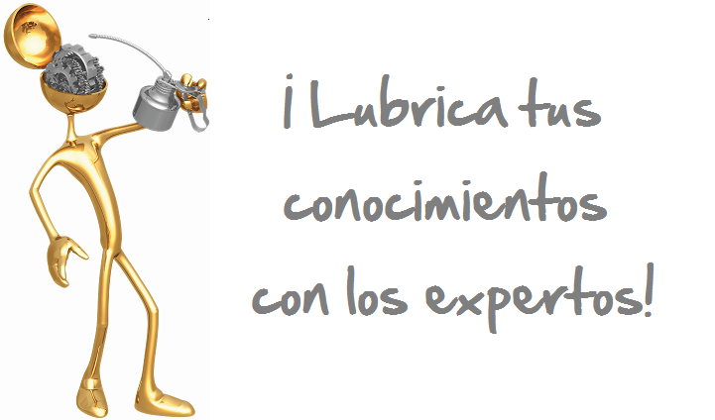

FLUIDO SLC C-4

TRANSMISION
FINAL DRIVE/HIDRAULICO
DESCRIPCION DEL PRODUCTO

El fluido Sentinel® SLC C-4 es una mezcla sintética de fluidos de alto rendimiento para el drive train especialmente formulado para uso en transmisiones, diferenciales, final drive y sistemas hidráulicos que requieren un fluido que cumpla con los requisitos de Allison C-4/C-3/C-2 o Caterpillars TO-4/TO-2.
El fluido Sentinel® SLC C-4 es recomendado para las transmisiones automáticas de camiones y tractores pesados, para fuera de carretera, construcción, movimiento de tierras y sistemas móviles hidráulicos donde los requisitos de operación son severos.
El fluido Sentinel® SLC C-4 es un lubricante universal. Puede ser usado como el fluido para un freno húmedo y como el impulsor así como dirección hidráulica.
El fluido Sentinel® SLC C-4 tiene alta resistencia a la oxidación y un bajo punto de fluidez. Tiene aditivos contra presión extrema que proveen excelente capacidad para soportar la carga y dan alta protección al desgaste. Además, tiene inhibidores de espuma y oxidación, resistente al agua y es compatible con la mayoría de los sellos usados. También, tiene un alto índice de viscosidad para ayudar a asegurar un buen rendimiento a bajas o altas temperaturas.
Ventajas del Producto
Fluido de Larga Vida
No es Corrosivo
Alta Estabilidad contra la Oxidación
Minimiza Formación de Barniz y Lodos
Excelente Compatibilidad con Sellos
Mantiene Excelente Flujo a Bajas Temperaturas
Excelente Control de la Fricción

CARACTERISTICAS TIPICAS

Grado de Viscosidad ISO 68 ASTM D-2422

Grado de Viscosidad SAE 20W ASTM D-2422

Viscosidad cSt @ 100°C 9.4 ASTM D- 445
@ 40°C 58.3

Índice de Viscosidad 145 ASTM D-2270

Punto de Fluidez ˚C (˚F) -40 (-40) ASTM D- 97

Punto de Inflamación ˚C (˚F) 225 (437) ASTM D- 92

Secuencia de Espuma I, II, III Pasa ASTM D- 892

Demulsibilidad, 82˚C 40/40/0 (15) ASTM D- 1401

Prueba de Herrumbre Pasa ASTM D-665A&B

PIN # 18552
PARA ORDENAR o POR INFORMACION ADICIONAL

